Lampiran D
RENCANA PELAKSANAAN PEMBELAJARAN
(RPP)

Satuan Pendidikan : SMP NEGERI 1 PANTAI LABU
Mata Pelajaran : Matematika
Kelas/Semester : VIII/ Genap
Materi : Bangun Ruang Sisi Datar
Alokasi Waktu : 2 x 40 menit
Pertemuan ke : 1
- Kompetensi Inti
- Menghargai dan menghayati ajaran agama yang dianutnya.
- Menghargai dan menghayati perilaku jujur, disiplin, tanggungjawab, peduli (toleransi, gotong royong), santun, percaya diri, dalam berinteraksi secara efektif dengan lingkungan sosial dan alam dalam jangkauan pergaulan dan keberadaannya.
- Memahami dan menerapkan pengetahuan (faktual, konseptual, dan prsedural) berdasarkan rasa ingin tahunya tentang ilmu pengetahuan, teknologi, seni, budaya terkait fenomena dan kejadian tampak mata.
- Mengolah, menyaji, dan menalar dalam ranah konkret (menggunakan, mengurai, merangkai, memodifikasi, dan membuat) dan ranah abstrak (menulis, membaca, menghitung, menggambar, dan mengarang) sesuai dengan yang dipelajari di sekolah dan sumber lain yang sama dalam sudut pandang/teori.
- Kompetensi Dasar
Sikap:
  - Menunjukkan sikap logis, kritis, analitik, konsisten dan teliti, bertanggung jawab, responsif, dan tidak mudah menyerah dalam memecahkan masalah.
  - Memiliki rasa ingin tahu, percaya diri, dan ketertarikan pada matematika serta memiliki rasa percaya pada daya dan kegunaan matematika, yang terbentuk melalui pengalaman belajar.
Pengetahuan:
3.9 Menentukan luas permukaan dan volume kubus dan balok.

- Indikator Pencapaian Kompetensi
3.9.1 Mengidentifikasi unsur-unsur kubus
3.9.2 mengidentifikasi unsur-unsur balok
3.9.3 Menentukan panjang diagonal dan luas bidang diagonal kubus.
3.9.4 Menentukan panjang diagonal dan luas bidang diagonal balok.
- Tujuan Pembelajaran
Melalui pengamatan, tanya jawab, penugasan individu dan kelompok, diskusi kelompok, siswa dapat mengembangkan sikap logis, kritis, analitik, konsisten dan teliti, bertanggung jawab, responsif, dan tidak mudah menyerah dalam:
3.9.1 Mengidentifikasi unsur-unsur kubus
3.9.2 mengidentifikasi unsur-unsur balok
3.9.3 Menentukan panjang diagonal dan luas bidang diagonal kubus.
3.9.4 Menentukan panjang diagonal dan luas bidang diagonal balok.
- Materi Pembelajaran
Bangun ruang sisi datar
- Alokasi Waktu
2 × 40 menit (2 jam pelajaran)
- Metode Pembelajaran
1. Metode : Inkuiri
- Kegiatan Pembelajaran
KEGIATAN PEMBELAJARAN |  |  | Waktu & Karakter Inkuiri
AKTIVITAS GURU | AKTIVITAS SISWA
KEGIATAN AWAL |  |  | 10 Menit
- Mengucapkan salam, mengecek kehadiran, bersama-sama dengan siswa berdo’a sebelum belajar, dan menyiapkan siswa untuk mengikuti pembelajaran.  - Menyampaikan pendekatan dan media pembelajaran yang akan digunakan.  - Mengingatkan kembali mengenai materi yang di pelajari pada jenjang sebelumnya dengan mengajukan pertanyaan kepada siswa.  - Memberikan motivasi dengan menjelaskan manfaat dari mempelajari materi Bangun Ruang Sisi Datar.  - Menyampaikan tujuan pembelajaran yang diharapkan.  - Membagikan buku siswa dan LAS 1. | - Menjawab salam, bersama-sama dengan guru berdo’a sebelum belajar, memperhatikan guru dan merespon pertanyaan guru.  - Memperhatikan guru.  - Memperhatikan guru dan menjawab pertanyaan guru.  - Menyimak manfaat dari mempelajari materi aritmatika sosial  - Memperhatikan guru  - Menerima buku siswa dan LAS 1.
KEGIATAN INTI |  |  | 60 Menit
Langkah 1. Menyajikan masalah kontekstual
- Membagikan siswa ke dalam kelompok yang beranggotakan 6-7 orang  - Meminta siswa untuk bekerja sama dalam kelompok  - Menjelaskan unsur-unsur kubus dan balok serta tugas yang harus diselesaikan pada LAS 1  - Membimbing siswa melakukan pembelajaran dan mengamati bentuk kubus dan balok disekitar kelas  - Membimbing siswa menyelesaikan masalah pada LAS 1 | - Membentuk kelompok sesuai dengan arahan guru  - Mendengarkan arahan guru  - Mendengarkan penjelasan guru dan bertanya jika belum memahami tugas  - Mengikuti perintah dan arahan guru dan menanyakan jika ada hal-hal yang belum jelas  - Mencatat unsur-unsur kubus dan balok yang ditemukan |  | Menggunakan masalah konteks-tual
- Meminta siswa untuk mengumpulkan lembar tugas |  | - Mengumpulkan lembar tugas
- Menyajikan masalah yang berkaitan unsur-unsur kubus dan balok  - Meminta siswa untuk memahami masalah tersebut dan meminta salah seorang siswa untuk membacakan soal |  | - Salah satu siswa membacakan masalah kontekstual dan siswa yang lain mendengarkan.  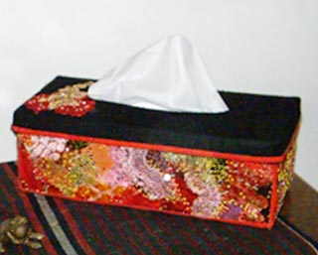  Berilah nama dari setiap titik sudut kotak Tisue yang kamu miliki dan lengkapilah tabel berikut.  Untuk memahami masalah bidang diagonal bukalah tutup dari kotak tisu mu lalu cobalah berapa banyak cara yang dapat dilakukan untuk meletakan selembar kertas dalam kotak tisu sehingga kertas tersebut membagai bagian dalam kotak tisu menjadi 2 bagian yang sama.
Langkah 2. Menjelaskan masalah kontekstual
- Membantu siswa untuk memahami masalah kontekstual | - Berupaya memahami masalah kontekstual, dan diharapkan dapat menyelesaikan masalah tersebut. |  | Interaksi
Langkah 3. Menyelesaikan masalah kontekstual
- Memberikan pertanyaan, petunjuk atau saran secara terbatas kepada siswa yang belum mengerti untuk menjawab soal..  - Meminta setiap kelompok agar menggunakan ide dari anggota kelompoknya sendiri untuk mengkonstruksikan model of dan cara menyelesaikan permasalahan yang diberikan. | - Mendengarkan penjelasan guru  - Mencermati permasalahan berdasarkan petunjuk yang ada pada LAS dan mengeluarkan ide atau pendapat masing-masing anggota dalam kelompoknya.  - Menyelesaikan masalah melalui kegiatan matematisasi, diharapkan menemukan model of yang sesuai.  Model situasi yang dekat dengan dunia nyata siswa  Siswa memperhatikan kotak tisu yang dimiliki  Model of  Siswa memberi nama setiap titik sudut kotak yang dimiliki  Model for  Siswa menuliskan hasil pengamatanya pada tabel yang telah disediakan.  Untuk memahami masalah bidang diagonal siswa membuka tutup dari kotak tisu lalu mencoba berapa banyak cara yang dapat dilakukan untuk meletakan kertas tersebut dalam kotak tisu sehingga membagai bagian dalam kotak tisu menjadi 2 bagian yang sama.  Unsur –unsur Balok  Titik sudut Rusuk B. Sisi D. Bidang D. Ruang B. Diagonal  Nama A,B,C D,E,F, G,dan H AB,CD, GH,EF, BC,AD, FG,EH, AE,BF, CG,DH ABCD, EFGH, ABEF, CDGH, ADEH, BCFG, AF,BE,CH, DG,AC,BD, EG,FH,BG, CF,AH,DE AG,CD ,DF,BH ACGE, BDFH, ABGH, CDEF, BCEH, ADFG  Bentuk titik garis P. pnjang Garis Garis P. Panjang  Jumlah 8 12 6 12 4 6  Keterangan:  B = Bidang D = Diagonal  Matematika formal  Dari tabel di atas siswa dapat membuat kesimpulan bahwa balok adalah bangun ruang beraturan yang dibatasi oleh enam bidang sisi berbentuk persegi panjang dan setiap pasang bidang sisi yang berhadapan sama dan saling kongruen |  | Menggun kan kontribusi siswa  Mengguna-kan Model
Langkah 4. Membandingkan dan mendiskusikan jawaban
- Meminta salah seorang siswa dari kelompok masing-masing untuk menyajikan jawaban untuk masalah sesuai versi mereka masing-masing. | - Satu orang siswa dari tiap kelompok menyajikan hasil diskusi kelompok mereka di depan kelas. |  | Interaksi
- Memberi kesempatan kepada siswa untuk mendiskusikan jawaban dan mengarahkan siswa untuk memilih jawaban yang paling benar dan efektif serta paling mudah dalam menjawab masalah di depan kelas. | - Membandingkan, memeriksa, memperbaiki, menyeleksi, dan mendiskusikan jawaban dari masalah kontekstual terhadap hal yang telah ditemukan di depan kelas.
- Memberikan penjelasan, refleksi dan evaluasi untuk membimbing siswa agar membuat model for dari model of yang telah dibuat hingga memahami konsep matematika. | - Membuat model for untuk beberapa model of yang telah di sajikan di depan kelas, serta mendengarkan dan menanggapi penjelasan guru |  | Mengguna-kan model
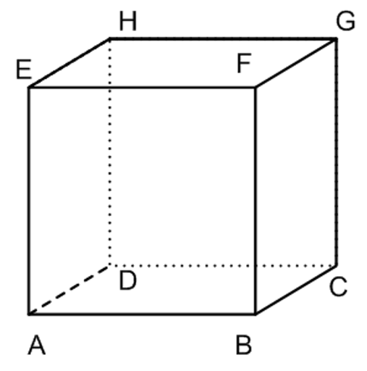  - Memberi kesempatan kepada siswa untuk menyajikan hasil masalah 1.1 yang mereka kerjakan. | - Model for yang mungkin |  | Keterkaitan antar topik
KEGIATAN PENUTUP |  |  | 10 Menit
Langkah 5. Menyimpulkan
- Membantu siswa melakukan refleksi atau memberikan kesempatan kepada siswa untuk mengomentari penyelesaian-penyelesaian yang mereka anggap tidak benar dan dituliskan di papan tulis.  - Memberi penghargaan kepada kelompok untuk kategori hasil kerja dan penyajian terbaik  - Bersama siswa merangkum materi pelajaran  - Memberikan latihan yang ada pada buku siswa untuk dikerjakan di rumah  - Menginformasikan materi yang akan dibahas pada pertemuan berikutnya yaitu jaring-jaring kubus dan balok. | - Mengomentari serta menanggapi proses penyelesaian masalah yang telah dilakukan dan membandingkan hasil kelompok lain serta dituliskan di papan tulis.  - Menerima penghargaan  - Merangkum materi pelajaran  - Mencatat dan memperhatikan latihan yang ada dalam buku siswa  - Mendengar informasi yang disampaikan oleh guru |  | Interaktif

- Alat dan Sumber Pembelajaran
- Alat
- Gambar
- Alat peraga bentuk kubus dan balok
- Sumber Pembelajaran
- Buku Guru Mata Pelajaran Matematika Materi Aritmatika Sosial (dikembangkan oleh guru)

- Buku Siswa Mata Pelajaran Matematika Materi Bangun Ruang Sisi Datar (dikembangkan oleh guru).
- Lembar Kegiatan Siswa 1 (LAS 1).
- Penilaian
1. Penilaian Sikap
a. Teknik penilaian : non tes
b. Bentuk tes : pengamatan (observasi)
2. Penilaian Pengetahuan
a. Teknik penilaian : tes tertulis
b. Bentuk tes : uraian (essay test terstruktur)

NO | Soal | Alternatif Penyelesaian | Skor
1 | Panjang rusuk kubus ABCD.EFGH di bawah adalah 10cm. Tentukan:  - Panjang diagonal sisi AC  - Luas bidang diagonal ACGE  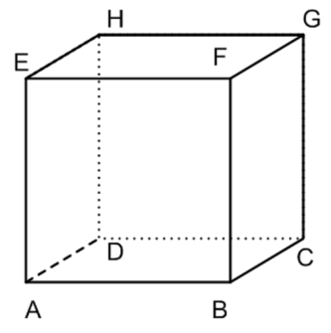 | Diketahui:  Panjang rusuk = 10 cm  (AB = BC = 10cm)  Ditanya:  - Panjang diagonal sisi AC  - Luas bidang diagonal ACGE  Penyelesaian:  - Panjang diagonal sisi AC  AC² = AB² + BC²  AC = $\sqrt{AB^{2} + BC^{2}}$  = $\sqrt{{10}^{2} + {10}^{2}}$  = $\sqrt{200}$  = $10\sqrt{2}cm$  - Luas bidang diagonal ACGE  Bidang ACGE berbentuk persegi panjang, maka:  Luas ACGE = AC x CG  = $10\sqrt{2}$ x 10  =$100\sqrt{2}$  Jadi, luas bidang diagonal ACGE  = $100\sqrt{2}$ | 1  1  1  1  1  2  1  2
2 | Sebuah kubus mempunyai panjang rusuk 6 cm. tentukan:  - panjang diagonal sisi  - panjang diagonal ruang  - Luas bidang diagonal | Diketahui:  Panjang rusuk kubus  s = 6 cm  Ditanya:  - panjang diagonal sisi  - panjang diagonal ruang  - Luas bidang diagonal  Penyelesaian:  - Panjang diagonal sisi  = s$\sqrt{2}$  = 6 $\sqrt{2}$cm  - Panjang diagonal ruang =s$\sqrt{3}$  = 6$\sqrt{3}$ cm  - Luas Bidang diagonal  = sisi x panjang diagonal sisi  = 6 x 6$\sqrt{2}$  = 36$\sqrt{2}$ cm² | 1  1  1  1  2  2  2
Total

